**数字化企业模拟大作业**

**课程总结报告**

**（个人总结部分）**

**班 级： 信管1603班**

**姓 名： 俞倩文**

**学 号： 0121603490333**

**机构名称： 五彩梦童车制造有限公司**

**模拟岗位： 行政助理**

**指导教师：肖红彦**

**武汉理工大学管理学院信管系**

**2017 年 5 月**

目录

1 个人总结思维模型：人事数模型PBD 4

2 应聘岗位 5

2.1 你觉着你最大的优势是什么？ 5

2.2 你觉得你最能胜任哪个岗位的工作？ 5

2.3 你如何让自己在应聘环节表现优异？ 5

2.4 你想体验的其他岗位？ 5

3 梳理岗位职责 6

3.1 人：我的岗位要和谁打交道（关键词）： 6

3.1.1 外部是： 6

3.1.2 内部是： 6

3.2 事：我的岗位首要职责是（关键词，不少于3个）： 6

3.2.1 规划 6

3.2.2 协助 6

3.2.3 审核 6

3.2.4 整理 7

3.2.5 内务 7

3.3 数：我的岗位用到的数据有（关键词）： 7

3.3.1 固定资产 7

3.3.2 借款单税务行政处罚付款申请书 8

3.3.3 ISO9000认证申请表 9

3.3.4 购销合同会签单 10

3.3.5 工商行政处罚付款申请书 11

3.3.6 劳动保障监察行政处罚付款申请书 11

3.3.7 税务行政处罚付款申请书 12

4 梳理岗位单据 13

5 流程与单据汇总 15

5.1 业务名称1：行政助理登记固定资产卡片 15

5.1.1 业务流程：登记固定资产卡片 15

5.2 业务名称2：行政助理填写借款单 15

5.2.1 业务流程：企管部部门备用金借款 15

5.3 业务名称3：行政助理填写办公费支出凭单 16

5.3.1 业务流程：办公费报销 16

5.4 业务名称4：行政助理采购合同盖章并存档 17

5.4.1 业务流程：与工贸企业签订购销合同 17

5.5 业务名称5：行政助理3C认证申请单盖章 17

5.5.1 业务流程：办理3C认证 17

5.6 业务名称6：行政助理ISO9000申请认证确认 18

5.6.1 业务流程：申请和办理ISO9000认证 18

5.7 业务名称7：行政助理填写工商行政处罚付款申请单 19

5.7.1 业务流程：接受工商行政处罚并处理 19

5.8 业务名称8：行政助理填写本企业的年报 20

5.8.1 业务流程：企业年度报告公示 20

6 梳理岗位流程 20

6.1 业务名称1：登记固定资产卡片 20

6.2 业务名称1：填写借款单 21

6.3 业务名称1：领取办公用品发票并填写办公费支出凭单 22

6.4 业务名称1：购销合同盖章 23

6.5 业务名称1：3C认证申请盖章 24

6.6 业务名称1：ISO9000申请认证确认 25

6.7 业务名称1：接收工商行政处罚决定书并填写付款申请表 26

6.8 业务名称1：填写本企业的年报 27

7 个人总结 28

**【提示】报告完成后请更新此目录**

# 个人总结思维模型：人事数模型PBD

* 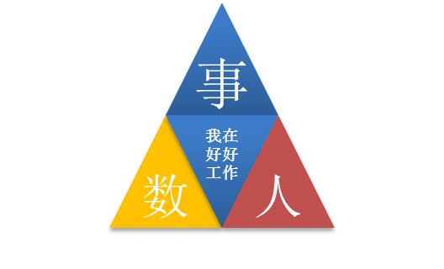**人（Personnel）：**我是谁？我的岗位职责是什么？为了完成我的职责，我要跟谁打交道，我跟他们是什么关系？
* **事（Business）：**为达成目标，我该做哪几件要事？做这些事的流程和标准是什么？做这些事的目的是什么？
* **数（Data）：**这个事有哪些数据和信息我必须知晓，我当前掌握了哪些数据和信息，这些数据和信息足够吗？我做的对吗？我的服务对象是谁？我提供的数据和信息能满足对方的需求吗？
* **人：**我是五彩梦童车制造有限公司的行政助理俞倩文。

我的岗位职责是：

1. 协助总经理做好综合、协调各部门工作和处理日常事务；
2. 及时收集和了解各部门的工作动态、协助总经理对各部门之间的业务工作领导，掌握公司主要经营活动情况；
3. 协助参与企业发展规划的制定、年度经营计划的编制和公司重大决策事项的讨论；
4. 协助审核、修订企业各项管理规章制度，进行日常行政工作的组织与管理；
5. 协助企业领导草拟工作的计划、总结、规划、决议、报告，组织起草以企业名义发出的行政公文；
6. 配合执行企业管理体系运行及各项工作进度的监督与跟进；
7. 及时处理各种合同、公文、函电、报表等文字资料的签收、拆封、登记、承报、传阅、催办，并做好整理归档工作；
8. 企业证照的办理、年审、更换、作废等管理，印章的保管、使用管理等；
9. 参与企业行政、采购事务管理，负责企业各部门办公用品的领用和分发工作；
10. 协助进行内务、安全管理，为其他部门提供及时有效的行政服务。

为了完成我的职责，我跟总经理、公司内部各个部门、政务中心的税务局、工商局等打交道。我同总经理是直属上下级关系，其他部门的部门经理都是我的上级，我与其他部门的职能管理人员是同级关系。

* **事：**为了达成目标，我该做的要事有：

1. 协助总经理了解公司动态、制定企业规划和制度等；
2. 对各种文件处理整理归档；
3. 企业证照、印章、办公用品的管理；

做这些事的流程是：总经理—>行政助理—>部门经理或职能管理人员或者部门经理或职能管理人员—>总经理—>行政助理或者行政助理—>总经理—>各部门

做这些事的目的是：

1. 对总经理而言：是总经理的参谋助手，帮助总经理更好地了解公司、管理公司；
2. 对其他部门而言：为他们提供有效的行政服务；
3. 对公司而言：协调管理层的上下级关系。

* **数：**我需要了解并已经掌握的数据和信息有：本公司的期初经营数据、各阶段的经营数据、固定资产数、公司员工数和政治面貌、企业证照、印章、办公用品的情况、文字资料的情况等。

这些数据和信息几乎已经足够。

我的服务对象有：本企业的总经理、本企业的各部门的部门经理与职能管理人员、政务中心的工商局、税务局、社保局等。我提供的数据能满足对方的需求。

# 应聘岗位

## 你觉着你最大的优势是什么？

我觉得我最大的优势在于认真、细心。我心思缜密，善于发现生活和工作上的一些小细节。在社团的工作中，就有担任过一段时间的微信公众号推文的责任编辑，对文字资料的审核方面的能力有了很大的提升。

## 你觉得你最能胜任哪个岗位的工作？

我觉得我最能胜任的岗位是行政助理。我在校时担任过学委，在学生社团中担任综管部副部，在与他人进行交流沟通的方面得到了很多培养，也做过很多类似秘书的工作，有能力应对来自多方面的要求。

同时，我做事细致认真，也善于对文件、信息的整理归类，能够很好地为总经理打下手。

## 你如何让自己在应聘环节表现优异？

我认为应聘环节主要考的还是一个人的综合素质和业务能力。

首先，我要服装、妆容得体大方，表现得很有礼貌，面带微笑，说话口齿清晰，回答有条理。

其次，要表现得对要应聘的职位有一定的了解，可以简述一次职位的职能和办事流程等，以及自己的相关经历。

再者，要根据要应聘的职位的属性，展现相关方面的优势，尽量做到扬长避短，在描述自己的优势时摆事实举例子，说到考官信服。

最后，要表现出对该公司已经关注很久了，简述一下公司目前的经营现状，并提出一些可行性的想法，表达对能在公司工作的渴望之情。

## 你想体验的其他岗位？

我比较想体验的其他岗位是营销部经理。

能够参与到公司具体的营销活动中去，对自己的营销实战能力有很大的提升。

# 梳理岗位职责

**要求：** 通过事人数模型全面梳理岗位职责

**攻略：**当你接手任何一项工作任务，你该如何开展？人事数模型PBD可以帮你达成目标。

**人：**为做上面的事，我要跟谁打交道，我跟他们是什么关系？

**事：**为达成目标，我该做哪几件要事？做这些事的流程和标准是什么？做这些事的目的是什么？

**数：**这个事有哪些数据和信息我必须知晓，我当前掌握的数据和信息足够吗？我做的对吗？

## 人：我的岗位要和谁打交道（关键词）：

### 外部是：

工商专员、社保公积金专员、税务专员

### 内部是：

总经理、财务经理、出纳、生产计划经理、生产计划员、采购员、仓储员、人力资源助理

## 事：我的岗位首要职责是（关键词，不少于3个）：

### 规划

协助审核、修订企业各项管理规章制度，进行日常行政工作的组织和管理；协助参与企业发展规划的制定，年度经营计划的编制和公司重大决策事项的讨论。

### 协助

协助总经理做好综合、协调各部门工作和处理日常事务。在总经理的领导下，做好总经理的参谋助手，起到承上启下的作用。

### 审核

做好各种总经理经手批阅文档的审核工作。

### 整理

收集整理企业各部门的工作动态，以及各种合同、公文、函电、报表等文字资料的整理归档工作。

### 内务

进行内务管理，企业证照的办理、年审、更换、作废等管理，印章的保管的使用管理，办公用品的领用和分发工作。

## 数：我的岗位用到的数据有（关键词）：

### 固定资产

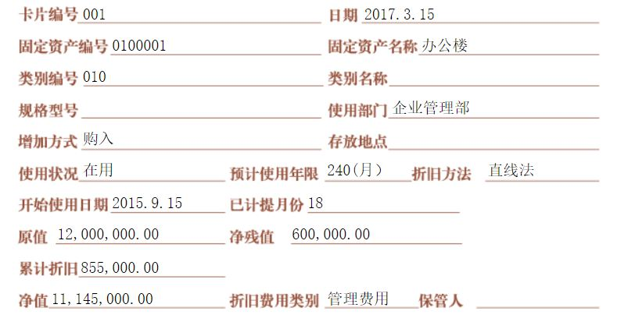

解读：行政助理在工作交接时，登记固定资产卡片，掌握和了解企业期初的固定资产情况。如图所示，该单据是第一张固定资产卡片，我于2017年3月15日建立，固定资产编号为0100001，固定资产名称为办公楼，该办公楼是以购入方式增加的，目前由企管部管理使用，预计使用的年限是20年，开始使用日期为2015年9月15日。办公楼原值为12,000,000元人民币，净残值为600,000元人民币，已计提折旧的月份18个月，采用直线法折旧的累计折旧为855,000元人民币，净值为11,145,000元人民币，折旧费用类别为管理费用。

### 借款单税务行政处罚付款申请书

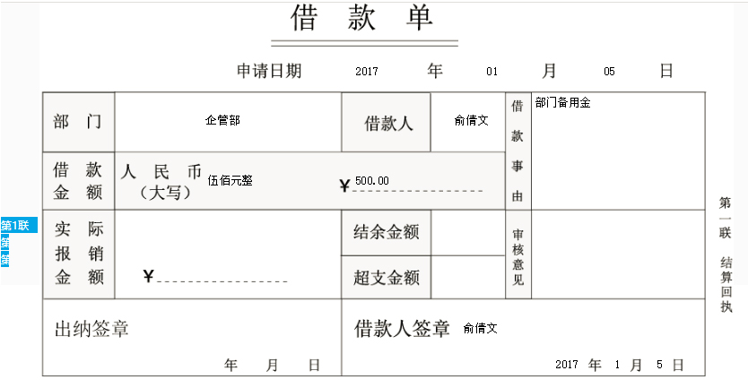

解读：企管部行政助理提出部门备用金的借款申请，该借款单金额为500元人民币，以备经常性差旅费、零星采购、零星开支等用途，行政助理填写完毕后，将交给企管部的部门经理也就是总经理签字审核。

### ISO9000认证申请表

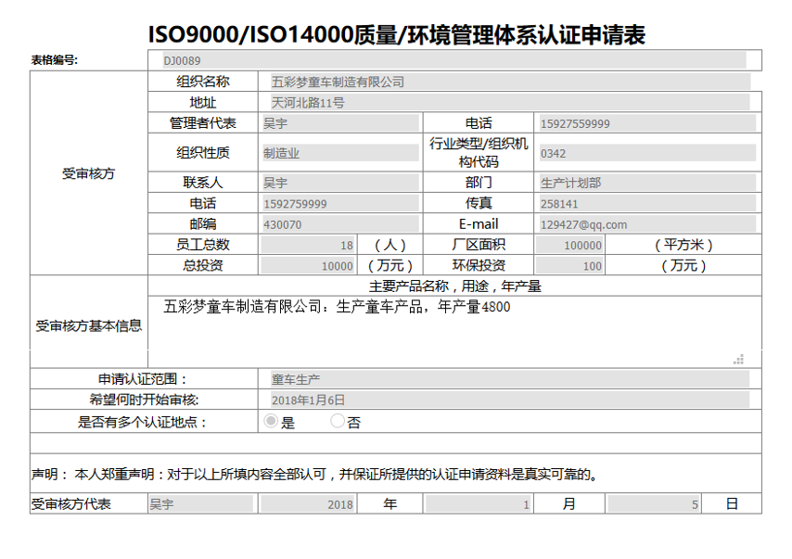

解读：生产计划部经理为开发公司产品，符合并提升产品在市场销售的要求和竞争，申请办理ISO9000认证，其中的主要数据有员工总数18人（此处有误，应为58人）、总投资额为10000万元、厂区面积100000平方米、环保投资额为100万元、年产量为4800辆童车。这些都是企业的基本信息情况，需要经过总经理审核，此过程需要行政助理的协助。

### 购销合同会签单

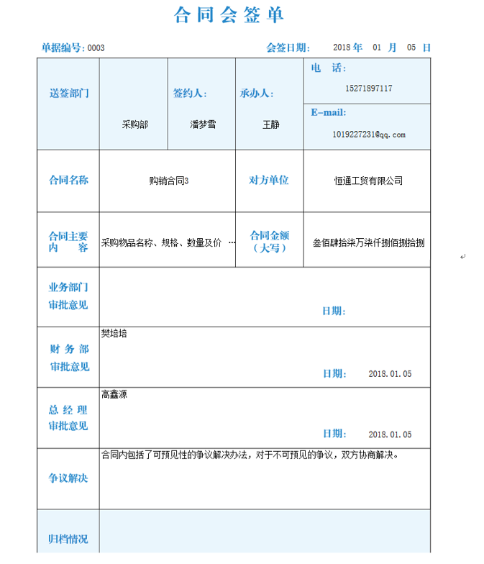

解读：五彩梦童车制造有限公司与恒通工贸有限公司签订购销合同，承办人是采购员王静，合同的主要内容有采购物品、规格、数量及价格等，合同金额为3,477,888元。图中所示合同会签单已经经过了财务部经理与总经理的审批，合同签订时间为2018年1月5日。

### 工商行政处罚付款申请书

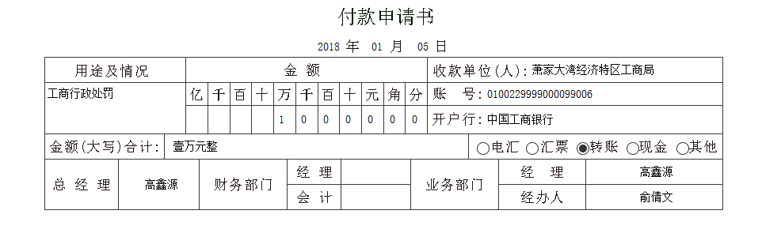

解读：企业在2018年1月5日接受工商行政处罚书，处罚金额为10,000元人民币，行政助理处理并填写付款申请书，交由总经理审核签字。图中的申请书还有待财务部门的审批。

### 劳动保障监察行政处罚付款申请书

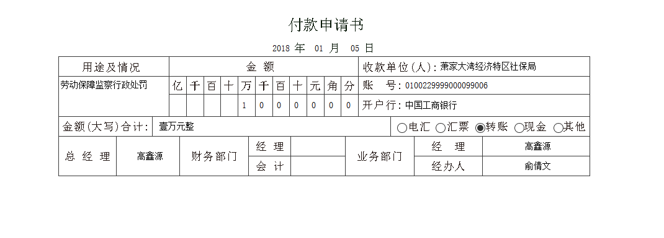

解读：企业在2018年1月5日，接受社保公积金专员送达的劳动保障监察行政处罚书，处罚金额为10,000元人民币，行政经理处理并填写付款申请书，交由总经理审核签字。图中的申请书还有待财务部门的审批。

### 税务行政处罚付款申请书

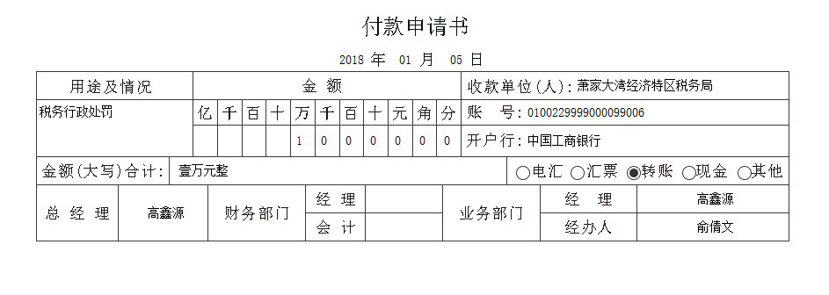

解读：企业在2018年1月5日，接受税务专员送达的税务行政处罚书，处罚金额为10,000元人民币，行政经理处理并填写付款申请书，交由总经理审核签字。图中的申请书还有待财务部门的审批。

# 梳理岗位单据

要求：对你岗位涉及的单据进行梳理，清晰描述其用途

我岗位用到的单据有：

|  |  |  |  |  |  |
| --- | --- | --- | --- | --- | --- |
| 序号 | 单据名称 | 业务与单据用途描述 | 数据流 | | |
| 来源 | 处理 | 去向 |
| 1 | 领料单 | 用于车间工人到原材料仓库进行生产领料。 | 生产计划员 | 车间主任审核，向生产工人领料派工 | 原材料仓库 |
| 2 | 固定资产卡片 | 行政助理在业务工作开展之前需要理解、掌握的企业期初信息，完成工作交接。 | 无 | 登记固定资产卡片 | 无 |
| 3 | 备用金借款单 | 企管部借一定金额的部门备用金，以便因公需要而发生的零星开支、业务采购、差旅费报销等款项。 | 无 | 填写借款单 | 总经理 |
| 4 | 办公费支出凭单 | 用于行政助理报销企管部统一为各部门集中采购的办公用品。 | 无 | 领取办公用品发票  填写办公费支出凭单 | 总经理 |
| 5 | 采购合同会签单 | 采购部与供应商签订采购合同，为建立双方满意的购销关系而办理的法律手续。 | 总经理 | 合同盖章  采购合同存档 | 采购员 |
| 6 | 广告合同会签单 | 营销部与服务公司签订广告合同，为确立广告承办或代理关系。 | 总经理 | 广告合同盖章 | 服务公司业务员 |
| 7 | 运输合同会签单 | 仓储部与物流公司签订运输合同，为确立运输代理关系。 | 总经理 | 运输合同盖章  运输合同存档 | 仓管员 |
| 8 | 3C认证申请单 | 生产计划部需按生产需求，办理3C认证，使企业生产符合中国强制性产品认证制度的要求。 | 总经理 | 3C认证申请单盖章 | 生产计划经理 |
| 9 | ISO9000认证申请单 | 用于证明本企业产品符合国家标准、行业标准及其补充技术要求，或符合国务院标准化行政主管部门确认的标准，取得认证后能提高公司知名度和声誉 | 总经理 | ISO9000申请认证确认 | 生产计划经理 |
| 10 | 企业年报 | 按照工商局要求，填写企业年报数据，交由工商局审核、公示。 | 无 | 填写本企业的年报 | 工商专员 |
| 11 | 工商行政处罚付款申请单 | 企管部接收工商专员送达的工商行政处罚决定书，根据工商行政处罚决定书缴纳罚款 | 工商专员 | 接受工商行政处罚决定书，填写付款申请单 | 总经理 |
| 总经理 | 将审核的付款申请单提交财务 | 出纳 |
| 12 | 税务行政处罚付款申请单 | 企管部接收税务专员送达的税务行政处罚决定书，根据税务行政处罚决定书补缴税款及罚款。 | 税务专员 | 接受税务行政处罚决定书，填写付款申请单 | 总经理 |
| 总经理 | 将审核的付款申请单提交财务 | 出纳 |
| 13 | 劳动保障监察行政处罚付款申请单 | 企管部接收社保公积金专员送达的劳动保障监察行政处罚决定书，根据劳动保障监察行政处罚决定书缴纳罚款。 | 社保公积金专员 | 接受劳动保障监察行政处罚决定书，填写付款申请单 | 总经理 |
| 总经理 | 将审核的付款申请单提交财务 | 出纳 |

# 流程与单据汇总

## 业务名称1：行政助理登记固定资产卡片

## 业务流程：登记固定资产卡片

|  |  |  |  |
| --- | --- | --- | --- |
| **标准业务动作** | **填制的业务单据** | **控制要点** | **联系部门/人员** |
| **登记固定资产卡片** | 固定资产卡片 | 固定资产类别、编号、预计使用年限、开始使用日期、累计折旧、净值等 | 企管部/行政助理 |

【示例】

销售部签订销售合同：

|  |  |  |  |
| --- | --- | --- | --- |
| **标准业务动作** | **填制的业务单据** | **控制要点** | **联系部门/人员** |
| **合同起草** | 购销合同 | 合同类型、合同内容、合同条款 | 销售部/销售专员 |

## 业务名称2：行政助理填写借款单

## 业务流程：企管部部门备用金借款

|  |  |  |  |
| --- | --- | --- | --- |
| **标准业务动作** | **填制的业务单据** | **控制要点** | **联系部门/人员** |
| **填写借款单**  **审核借款单**  **审核借款单**  **支付现金**  **填制记账凭证**  **审核记账凭证**  **登记现金日记账**  **登记科目明细账** | 借款单  借款单  借款单  借款单  借款单、记账凭证  记账凭证  现金日记账  科目明细账 | 借款日期、借款部门、借款事由、借款金额 | 企管部/行政助理  企管部/总经理  财务部/经理  财务部/出纳  财务部/会计  财务部/经理  财务部/出纳  财务部/会计 |

## 业务名称3：行政助理填写办公费支出凭单

## 业务流程：办公费报销

|  |  |  |  |
| --- | --- | --- | --- |
| **标准业务动作** | **填制的业务单据** | **控制要点** | **联系部门/人员** |
| **领取办公用品发票**  **填写办公费支出凭单**  **审核办公费支出凭单**  **审核办公费支出凭单**  **支付现金**  **填制记账凭证**  **审核记账凭证**  **登记日记账**  **登记科目明细账** | 办公用品发票  办公费支出凭单  办公费支出凭单  办公费支出凭单  无  记账凭证  记账凭证  现金日记账  科目明细账 | 报销时间、报销部门、报销事由、报销金额、发票 | 企管部/行政助理  企管部/行政助理  企管部/总经理  财务部/经理  财务部/出纳  财务部/会计  财务部/经理  财务部/出纳  财务部/会计 |

## 业务名称4：行政助理采购合同盖章并存档

## 业务流程：与工贸企业签订购销合同

|  |  |  |  |
| --- | --- | --- | --- |
| **标准业务动作** | **填制的业务单据** | **控制要点** | **联系部门/人员** |
| **填写购销合同**  **填写合同会签单**  **合同会签单签字**  **合同会签单签字**  **合同会签单签字**  **购销合同盖章**  **登记采购合同执行情况表** | 购销合同  购销合同会签单  购销合同会签单  购销合同会签单  购销合同会签单  购销合同会签单  采购合同执行情况表 | 会签日期，合同名称，对方单位，合同主要内容，合同金额 | 采购部/采购员  采购部/采购员  采购部/经理  财务部/经理  企管部/总经理  企管部/行政助理  采购部/采购员 |

## 业务名称5：行政助理3C认证申请单盖章

## 业务流程：办理3C认证

|  |  |  |  |
| --- | --- | --- | --- |
| **标准业务动作** | **填制的业务单据** | **控制要点** | **联系部门/人员** |
| **填写3C认证申请**  **审核3C认证申请**  **3C认证申请盖章**  **到服务公司办理3C认证**  **办理3C认证**  **开具发票** | 3C认证申请单  3C认证申请单  3C认证申请单  3C认证申请单  3C认证  发票 | 认证申请时间、认证申请企业、认证申请产品 | 生产计划部/经理  企管部/总经理  企管部/行政助理  生产计划部/经理  服务公司/业务员  服务公司/总经理 |

## 业务名称6：行政助理ISO9000申请认证确认

## 业务流程：申请和办理ISO9000认证

|  |  |  |  |
| --- | --- | --- | --- |
| **标准业务动作** | **填制的业务单据** | **控制要点** | **联系部门/人员** |
| **填写ISO9000认证申请**  **审核ISO9000认证申请**  **ISO9000申请认证确认**  **到服务公司办理ISO9000认证**  **收到ISO9000申请单**  **办理ISO认证** | ISO9000认证申请单  ISO9000认证申请单  ISO9000认证申请单  ISO9000认证办理通知  ISO9000认证证明 | 认证申请时间、认证申请企业，受审核方员工数、厂区面积、总投资、环保投资，申请认证范围、审核开始时间 | 生产计划部/经理  企管部/总经理  企管部/行政助理  生产计划部/经理  服务公司/业务员 |

## 业务名称7：行政助理填写工商行政处罚付款申请单

## 业务流程：接受工商行政处罚并处理

|  |  |  |  |
| --- | --- | --- | --- |
| **标准业务动作** | **填制的业务单据** | **控制要点** | **联系部门/人员** |
| **接收工商行政处罚决定书并填写付款申请单**  **审核付款申请单**  **将审核的付款申请单提交财务**  **接受审核付款申请单**  **审核付款申请**  **转账付款**  **查阅并打印业务回单**  **取得银行业务回单**  **填写记账凭证**  **审核记账凭证**  **登记日记账**  **登记明细账**  **登记总账**  **接受银行付款回单并送至工商局**  **接收银行付款回单并销案** | 付款申请单  付款申请单  付款申请单  付款申请单  付款申请单  无  业务回单  业务回单  记账凭证  记账凭证  日记账  明细账  总账  付款回单  销案处理记录 | 付款申请时间、用途及情况、付款申请金额、收款单位、付款形式 | 企管部/行政助理  企管部/总经理  企管部/行政助理  财务部/出纳  财务部/经理  财务部/出纳  银行/银行柜员  财务部/出纳  财务部/会计  财务部/经理  财务部/出纳  财务部/会计  财务部/经理  企管部/行政助理  工商局/工商专员 |

## 业务名称8：行政助理填写本企业的年报

## 业务流程：企业年度报告公示

|  |  |  |  |
| --- | --- | --- | --- |
| **标准业务动作** | **填制的业务单据** | **控制要点** | **联系部门/人员** |
| **填写本企业的年报**  **审核企业提交的年报，通过后公示并备案存档** | 企业年报  年报备案 | 总资产、营销金额、员工人数及政治面貌基本情况 | 企管部/行政助理  工商局/工商专员 |

# 梳理岗位流程

## 业务名称1：登记固定资产卡片

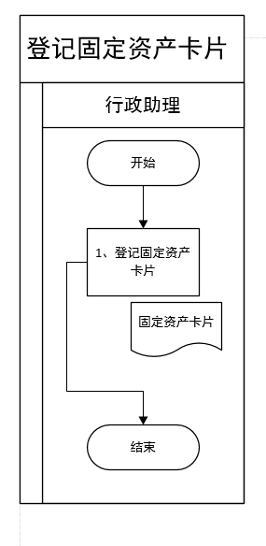

流程图 1 登记固定资产卡片

## 业务名称1：填写借款单

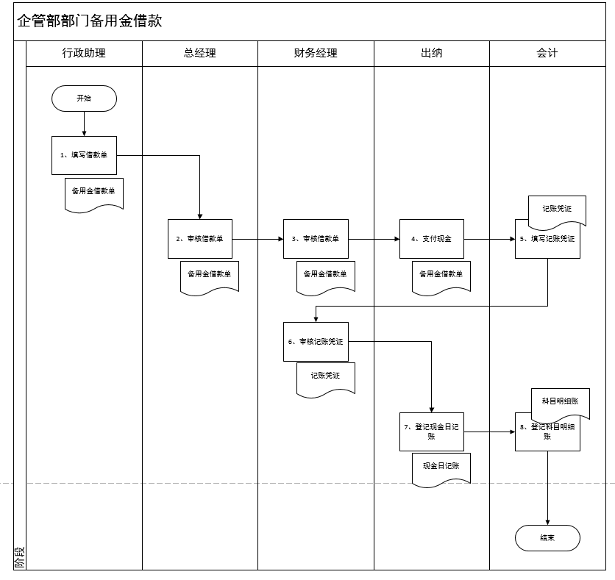

流程图 2 企管部部门备用金借款

## 业务名称1：领取办公用品发票并填写办公费支出凭单

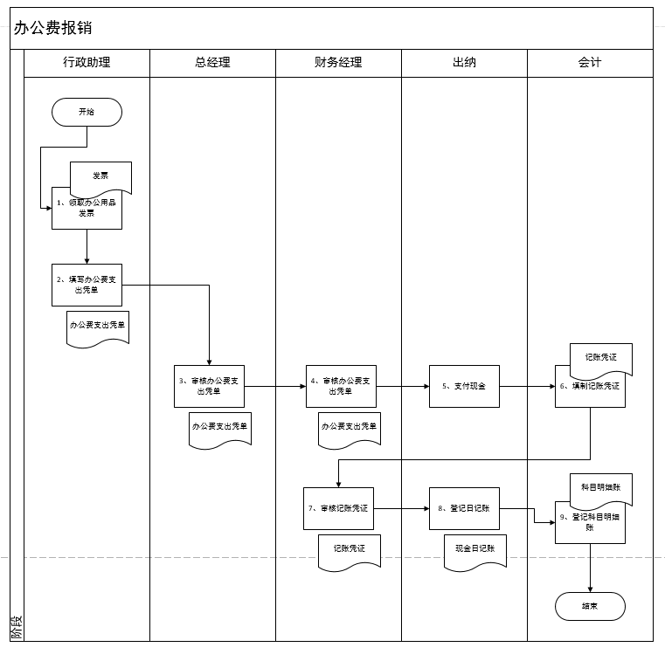

流程图 3 办公费报销

## 业务名称1：购销合同盖章

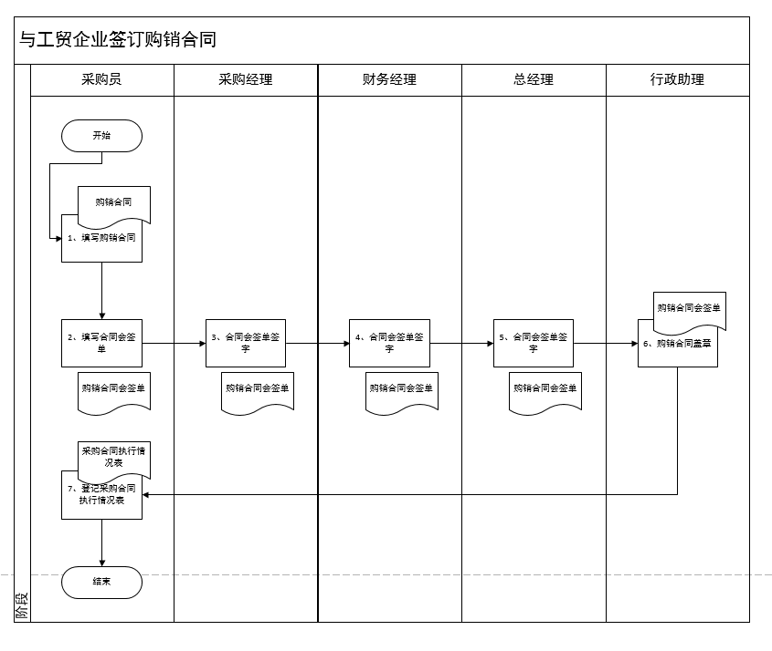

流程图 4 与工贸企业签订购销合同

## 业务名称1：3C认证申请盖章

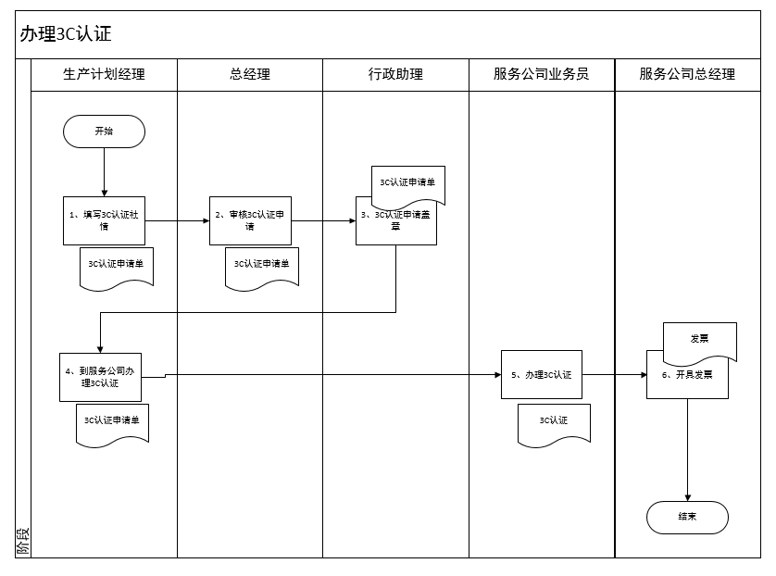

流程图 5 办理3C认证

## 业务名称1：ISO9000申请认证确认

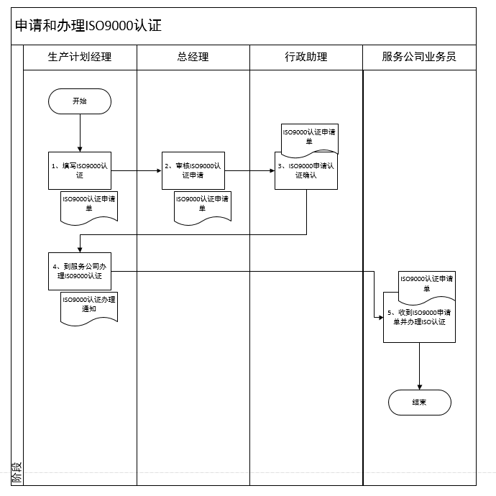

流程图 6 申请和办理ISO9000认证

## 业务名称1：接收工商行政处罚决定书并填写付款申请表

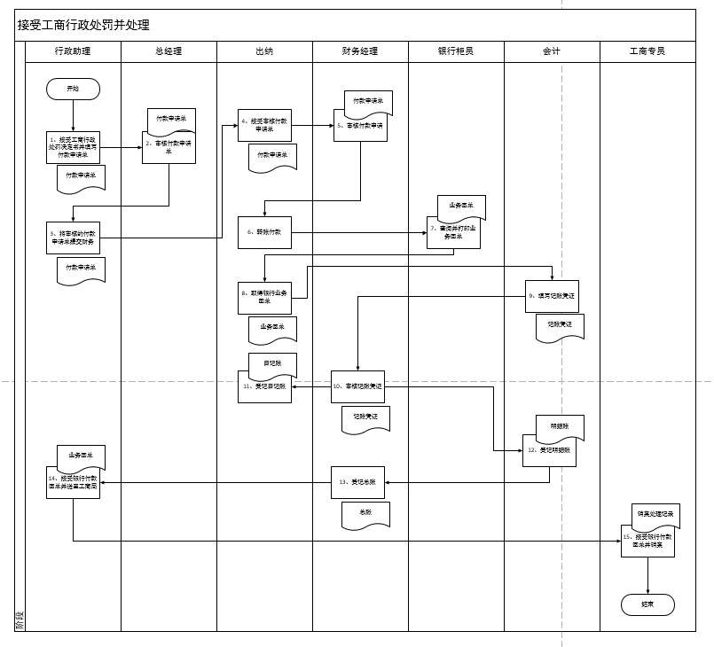

流程图 7 接受工商行政处罚并处理

## 业务名称1：填写本企业的年报

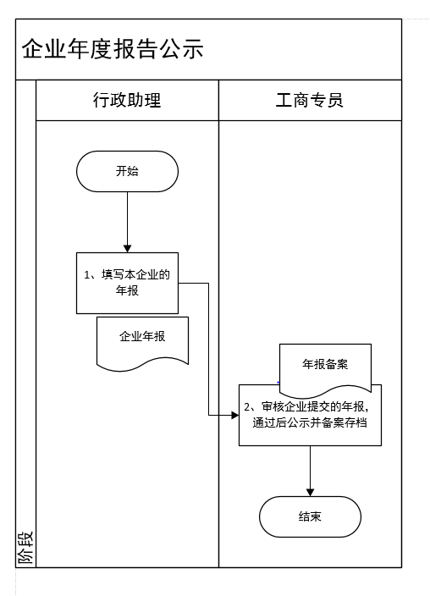

流程图 8 企业年度报告公示

# 个人总结

【提示】 本节对成绩评价有重大影响，请进行详细总结（对实训、管理、岗位、团队、专业、课程等等的感悟、认识、收获、体会、意见与建议、个人职业规划……）

数字化企业模拟总结

经过一个学期数字化企业模拟课程的学习，收获了很多。该课程的教学方式让我耳目一新，将混合式教学方式落实到教学实践中。这门课采用了课上团队展示、课下模拟相结合的形式，与其他课程教学差异很大，需要我们在课下花比课上更多的时间，虽然有很多不适应，但新鲜感、好奇心还是驱使着我们去改变。

1. **实训心得**

中国明代大家王阳明曾提出“知行合一”，马克思主义原理在实践论中也提出“实践是检验真理的唯一标准”。在实训中，我们可以对学到的理论知识加以验证，通过实践获得新的认识。

这门课程所谓的“实训”，在我看来有两层含义，一为在新道平台上进行岗位学习，二为线下的业务操作。在线上平台上，我通过完成自己岗位上的任务，积累岗位相关的流程和业务知识，从最开始在完成交接任务时连固定资产上的卡片的时间应该填实际时间还是平台虚拟时间，这个问题都会纠结良久，到最后能够有能力展开自主经营。为了不给公司的经营拖后腿，每当遇到我不能理解的专业名词时，都会自行百度搜索，直到对相关知识补充足够了，我才会进行相关操作，每一步我都希望自己能完成得更专业。在实训时完全将自己融入了模拟角色当中，仿佛自己真的身处职场中，像一个实习生一般对一个岗位、一个企业、一个童车制造生态圈的了解从零开始，在对平台操作技能熟练的同时，更重要的是我的业务知识、业务能力也得到了名副其实的提升。

在线下的业务操作和企业会议中，我们增进了彼此的了解，业务关联更加密切，与线上的虚拟相结合，给模拟增添了一份真实感。其中我认为“企业晨会”这个概念十分有意义，实训不仅要培养我们自身对企业的了解，培养团队协作能力同样至关重要。在晨会上我们明确了企业整体运营的相关要求，对实际遇到的问题进行集中讨论与解决，既是一个企业会议，也是我们团队内部的一个动员，互相了解才能让团队协作进行得更加顺畅。

1. **管理心得**

我作为一位行政助理，算是一名中层管理人员，但由于属于企管部，直属于总经理，因此与“管理”这词接触甚多，日常公司大大小小的事务、员工都需要经手企管部的管理。一开始我以为细节的事务各个分部门都做得差不多了，我只要负责签个字批准下就可以了，这就是企管部的“管理”，然而后来我发现事情并没有这么简单。

首先，目前比较普遍的对“管理”一词的定义是，在特定的环境条件下，以人为中心通过计划、组织、指挥、协调、控制及创新等手段，对组织所拥有的人力、物力、财力、信息等资源进行有效的决策、计划、组织、领导、控制，以期高效的达到既定组织目标的过程。“管理”至少包含了五个职能，决策、计划、组织、领导、控制。而在实训中，企管部的所谓“管理”更是将一般的整体把握进一步扩大，我也真实地感受到了计划和控制的难度。

作为第一次参与公司运营，我们企管部在管理上存在着失职，没有制定好明确的具有可行性的计划，因此导致了在各个部门实际的运营过程中的无头绪、混乱化，采购部采购的原材料数额同生产计划部的需要量不匹配，生产计划部生产的童车又同销售部销售的童车数不协调，各个部门的工作处于分离状态，没有一个统一协调的标准，没有一个共同明确的目标。由此导致企业的经营状态较为不乐观。

关于控制方面的问题主要在第二阶段自主运营过程中，暴露了出来。第二阶段由于集中实验的时间有所减少，大家线上的任务出现了拖延的现象，而我作为行政助理没有尽到对各部门的进度进行监督、督促的职责。

如果将来还有这样的机会的话，我们在企业开始实际的业务前，应当先召开各部门经理的会议，在分析过去几年经营的数据和目前市场现状的基础上，确定各部门分别在一年、一季度、一月应当达到的指标要求，使得各部门在处理业务数据时有所参考，不会瞎填一气。在各部门业务进行过程中，我应当协助总经理实现对各部门工作进度的控制、协调与监督，等待就是在浪费企业的生命，应努力保证一个项目中的人在一条线上齐头并进，没有人掉队，没有人害群。

1. **岗位心得**

我在实训中担任的是五彩梦行政助理一职，作为一名总经理的参谋助手，我主要的工作就是协助总经理了解和掌握企业的经营动态、协助总经理管理企业。另外我还负责管理企业的固定资产登记、证照办理、印章使用、办公用品采购分配，与企业文字资料的归档等工作。

行政助理虽然只是一名小小的中层管理人员，但在企业运营过程中起着不可替代的作用，是企业不可或缺的职位。总经理统筹全局，要把握公司整体的运行情况才能做出下一步的决策，而总经理往往要务缠身，去一个部门、一个部门地了解部门的运营情况是不切实际的，因此就需要行政助理，行政助理在了解了各部门详细的情况后，将各部门上报的信息加以汇总做成简洁明了的报告书，再呈给总经理，总经理就能在信息的加工过程中节省不少时间。

另外，在实训过程中，我发现有很多单据需要总经理的签字审核，每个部门有需要审核的单据时都直接找上总经理，这就导致总经理的很多时间都花费在接见各部门经理的时间上，有了行政助理，部门经理就可以先把需要总经理审核的单据、合同等文件先交给行政助理，行政助理按照轻重缓急的顺序排序，找一段时间集中性的提交总经理。

再者，像办公用品的采购和分发这样的工作，办公用品本身大多数都是小件，清点库存起来并不是一件容易的事，因此我希望能够有这样一个系统，可以记录企业的办公用品的现有库存量、使用记录等，并当库存量低于某个值时提醒行政助理进行相关物品的集中采购。

最后，文件资料归档的工作很体现了行政助理的工作能力，它考验的是行政助理的耐心、细心、条理性，任何一方面有所欠缺，文件资料归档都会不尽如人意，倘若文件资料归档出现问题，对之后有需要翻阅查找企业历史记录时将会带来极大的不便，效率大大降低。

1. **团队心得**

在实训中，我们以公司为单位、横向岗位为单位都进行过团队的合作。在这学期中，我总能听到室友的各种抱怨，抱怨公司内部群成员不积极、死水一片、CEO不负责，抱怨人力资源部总结的时候队友任务完成得很马虎，反观我在的一些团队，没有出现过类似的烦恼，相较之下突然感觉自己非常幸运。这也让我深刻认识到团队对个人发展的重要性以及个人对团队发展的重要性。

团队是很多个人的集合，每个人都是团队中的一份子，身在团队中，最最基本的要求就是保质保量地完成自己的那份工作，没有谁为谁背锅，没有谁逃避责任，这种公平建立起来之后，才有谈论团队协作的资格。

一个团队绝不能像“三个和尚没水喝”出现相减的情况，更不是简单的成员相加，而是要发挥人与人之间影响的作用，以呈现相乘的效果。这不仅仅需要成员个人的学习工作的积极性，团队队长的作用同样至关重要，这里的“队长”在企业中的体现就是CEO，在横向岗位组织里是组长，队长应发挥其领导能力，当团队成员缺乏积极性时，就应该采取动员、规章制度等形式以激励成员，软硬兼施，而不是只能除了抱怨还是抱怨。

个人对团队而言有作用，同样团队对个人也有相应的反作用。企业团队中，一个流程仅靠一个人是不可能完成的，必定需要团队成员之间的通力合作。正是因为有了大家的合作，我们公司才能完成一个又一个完整的业务流程，才有了经营额、才创造了利润，于我个人而言，才能碰到所有我应该操作到的业务，使我的能力得到了锻炼。在准备团队分享时，分工找资料，资料再共享出来，我们才得以用一个单位工作量了解了五个单位工作量乃至更多才能了解到的知识。在准备话剧时，我们群策群力，完成了最终表演，在这过程中，虽然困难重重，但是我们团队在一起，谁都没有说要放弃，一同想办法解决，尽管过程不是很平坦，但我依旧体会到了团队合作的乐趣所在。

1. **专业心得**

数字化企业模拟这门课程的学习过程中，我不仅对我所担任的行政助理有了很深的了解，也通过课堂上的团队展示，对其他岗位有了一定程度的了解。作为一名大学生，我们生活中能够接触到企业的机会不是很多，但将来我们却是要走向社会的，这门课程为我们提供了一个难得走近企业、了解企业、操作业务的机会。

通过这门课程的学习，我对企业有了更深的了解，但这还不是全部。在学习过程中，我们了解业务流程、了解产生的数据流、了解决策分析的方法、了解现有系统的不足、了解流程中待改善的地方、掌握管理信息化的需求，这些对我们专业发展至关重要。我们信管专业，就是要善于信息的搜集，了解现有的信息管理系统存在的不足，加以分析，进行优化设计与改进，提供更加具有实际运用意义的信息管理系统，再将信息管理系统应用到实际的管理活动中去。

我们在角色的扮演与体验的过程中，从用户的视角去了解信息处理的过程以了解信息管理系统用户的需求，通过事务处理与管理决策算法的分析和思考，去设计更加完善、更加智能、人机交互性更加友好的信息管理系统。

1. **课程感悟与建议**

首先，很感谢这门课程给我们提供了大量实训和展示的机会，对我的文献检索能力、自学能力、表达能力的提升都有很大的帮助，通过团队也锻炼了我的交流和沟通能力、组织协同能力。总之，在数字化企业模拟这门课中，我获益匪浅。

但在此，我还是有一些建议。

一是在新道平台的使用方面，新道平台的使用感受并不是非常理想，主要有以下几点。

（1）资源库，资源库中有个搜索框，但是输入关键字，只能搜索到文件名中含有该关键字的资料，而在实际的使用过程中，往往需要查找某个岗位需要用到的资源，所以希望可以在资料文件命名时补上使用到的岗位名称，这样差不多就能解决这个问题了。

（2）单据管理，单据管理中出现只有单据名称但不显示实际单据的问题；另外，我曾经由于业务需要查找过财务经理的单据，财务经理的单据很多，但是只能一张一张进行翻页，寻找某一张单据的难度非常大。希望单据管理可以优化一下。

（3）首页上的ERP入口，不知为何打开错误。

（4）在第二阶段自主经营时，第一阶段数据自动清空，这是我们始料不及的，在清空之前也没有任何通知和提醒，造成了数据缺失的问题。

二是在课上团队展示这一模块，主要有以下几点。

（1）团队展示时，往往只有队长上去发言，其他成员只从事幕后资料收集工作，可以多选几名团队成员轮流发言，给更多的同学展示的机会。

（2）团队展示时，台上讲得热火朝天，台下却各忙各的事，或许可以增加提问质疑环节，以提高同学们的参与度。

三是实训时间安排方面，本学期的实训主要集中在刚开学，导致了在第一阶段“无事可做”，在第二阶段“无时可做”的现象，实训时间可以安排得更加均衡一点。

总而言之，感谢肖老师创新的教学方式，感谢这门课程，使我在各方面能力上得到很多锻炼，收获良多。

【参考文献】

[1] 程国平. 管理学原理[M]. 武汉:武汉理工大学出版社, 2015.

[2] 卢德湖. VBSE企业综合运营全景演练[M]. 北京:清华大学出版社, 2015.